[Datum]

TitelAutoren mit Matr.Nr – Gruppename Studiengang, Modulbezeichnung, SemesterDatum

[Firmenname]

[Firmenadresse]

[Dokumenttitel]

[Untertitel des Dokuments]

Inhaltsverzeichnis

Einleitung 2

Aufgabenstellung 2

Technische Daten 2

Konzeption 2

Wireframes 3

Schwerpunkt der Anwendung 5

Datenmodell 5

Umsetzung 5

Code-Organisation 5

Index (Startseite) 5

Projekte 5

Kalender 5

Impressum 5

Anforderungen 5

Beispiele 5

Besonderheiten und Schwierigkeiten 5

Reflexion 5

Gruppenarbeit 5

Vorwissen 5

Organisation 5

Lernerfolg 5

# Einleitung

## Aufgabenstellung

Ziel des Moduls Web-Programmierung ist die Erarbeitung einer clientseitigen Webanwendung in Kleingruppen. Das Thema der Anwendung durften wir als Gruppe selbst bestimmen.   
Zum Persistieren von Daten ist die im Browser integrierte IndexedDB vorgesehen.

Die Erarbeitung erfolgte in Teilschritten und orientierte sich an folgenden Einsendeaufgaben mit den Schwerpunkten:

1. Entscheidung für ein Thema, Grobkonzeption
2. Prototyp, der Umfang und Funktionalität andeutet
3. Prototyp, in welchem weite Teile der Funktionalität implementiert ist
4. Abgabe des Semesterprojekts

Da die Entwicklung und Versionierung im Team über Git erfolgen sollte, wurde uns ein gruppenspezifisches Repository auf dem GitLab der TH Lübeck zur Verfügung gestellt.   
Web-Frameworks und -Libraries durften nicht verwendet werden. Eine Cross-Browser-Optimierung war nicht gefordert.

## Technische Daten

Link zum Webspace der Gruppe 07: <https://gruppe-07.wp20.mylab.th-luebeck.de/>

Weitere Zugangsdaten für unsere Webanwendung werden nicht benötigt.  
Es bedarf keiner weiteren Erklärung die Funktionalitäten der Anwendung zu nutzen.

# Konzeption

Bei dem Thema unserer Anwendung haben wir uns für Projektmanagement entschieden. Die Idee dahinter war es, uns ein Anwendungsziel zu überlegen, dass wir in sinnvolle Einheiten einteilen können. Im gemeinsamen Brainstorming sind uns verschiedene Tools und Funktionalitäten für unsere Anwendung eingefallen, die wir zu einem großen Konzept verknüpfen konnten.

**Folgende Projektidee ist während der Bearbeitung der Einsendeaufgabe 1 entstanden:**

Unsere Anwendung PROject ist eine Projektmanagement-Anwendung und dient dazu projektspezifische Aufgaben zu verwalten. Mit ihr können Nutzer Projekte anlegen und verschiedene Tools nutzen, um einen Überblick für ihr Projekt zu schaffen. Zum Beispiel ist es möglich, den Projekten Mitglieder zuzuweisen und Teilaufgaben zu verteilen. Der Fortschritt von Teilprozessen bzw. dem gesamten Projekt wird dem Nutzer optisch dargestellt. Eine Kalenderfunktion bietet unter anderem die Möglichkeit Deadlines festzuhalten. Der Nutzer kann somit visuell an Terminabgaben in Form eines Counters erinnert werden. Ein Dashboard bietet eine sinnvolle Übersicht über alle laufenden Projekte. Wahlweise kann sich der Nutzer aber auch nur ein konkretes Projekt oder Inhalte eines angebotenen Tools (wie z.B. offene Aufgaben als to do-Liste) anzeigen lassen.

**Fokussierung:**

Die Anwendung ist für die Zielgruppe Studierenden gedacht, die ihre (Gruppen-)Projekte für die Universität verwalten wollen.

Angestrebte Features sind:

* Auswahlmöglichkeit der Ansicht
  + Alle Projekte, einzelnes Projekt, einzelnes Tool
* Anlegen von Projekten mit kurzer Projektbeschreibung
* Anlegen von Gruppenmitgliedern
* Anlegen von Aufgaben
  + Zuweisung der Gruppenmitgliedern
  + Visuelle Darstellung von Fortschritten (Aufgaben können abgehakt werden)
* Kalender
  + Termine eintragen
  + Visueller Counter für Deadlines
* Notizfunktion
* Konfigurationsmöglichkeiten Gestaltung
  + Farbgestaltung bei den Projekten
  + Darkmode

## Wireframes

Anhand von drei Wireframes haben wir unsere Konzeptidee daraufhin visualisiert.

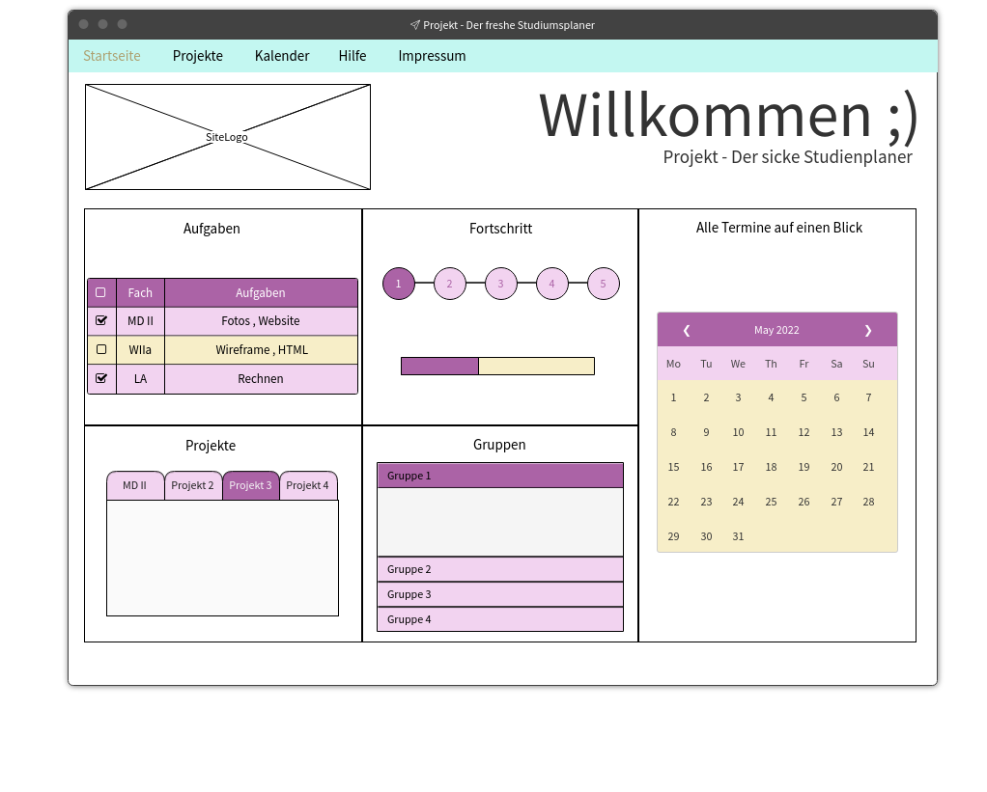

Abb. 1: Wireframe - Startseite

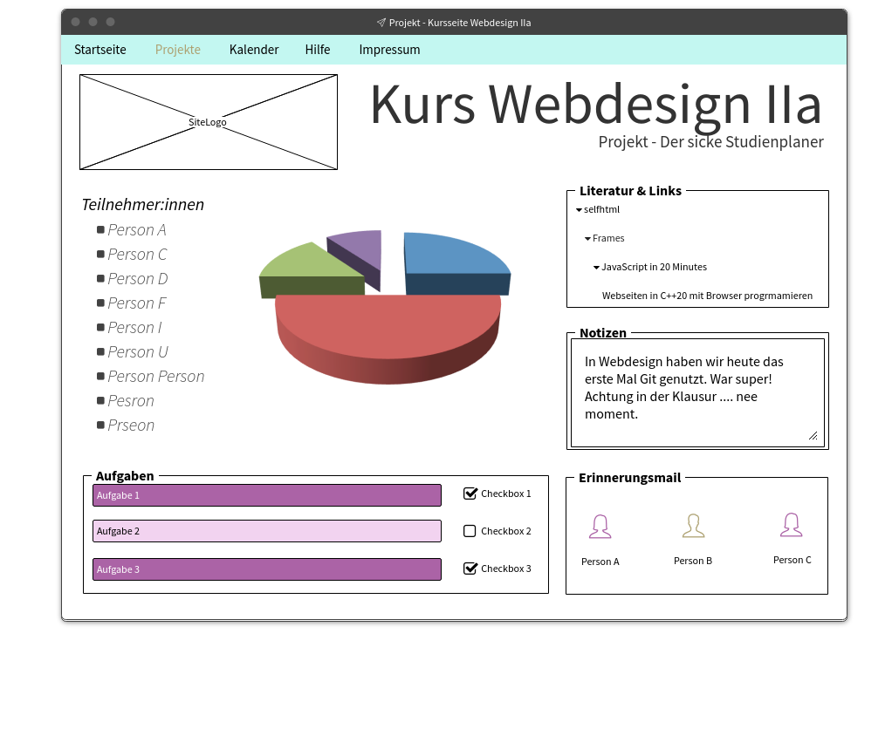

Abb. 2: Wireframe - Projekte

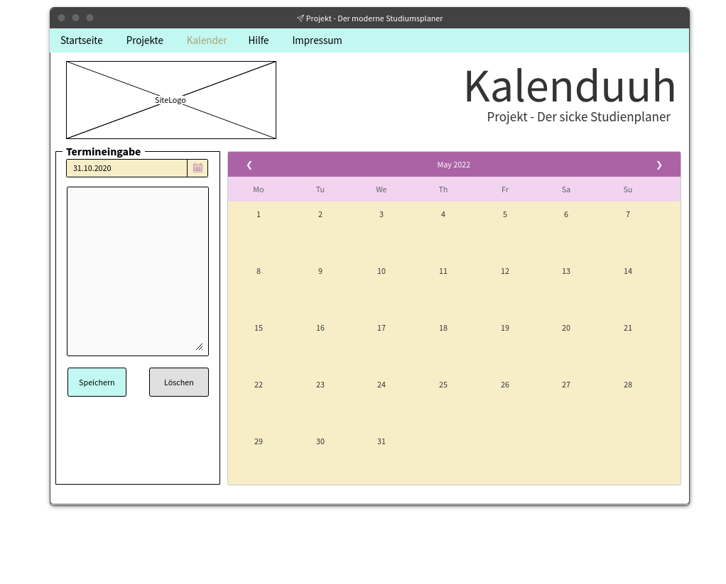

Abb. 3: Wireframe - Kalender

## Schwerpunkt der Anwendung

### Datenmodell

# Umsetzung

## Code-Organisation

### Index (Startseite)

### Projekte

### Kalender

### Impressum

## Anforderungen

### Beispiele

## Besonderheiten und Schwierigkeiten

## Reflexion

# Gruppenarbeit

## Vorwissen

In eigenen Worten beschreiben von jedem Gruppenmitglieder

## Organisation

Negative Sachen, Reflexion

## Lernerfolg